2026년 2학기 모바일/웹서비스 프로젝트 공통평가 01

수행 결과 보고서

학번 : 2011104042

이름 : 장성환

[적/부판정 범례] ○:적합, ×:부적합, △:점검제외, N/A:해당없음
첨부 그림은 모두 문서에 포함하는 형식으로 저장 할 것
첨부 그림은 해상도를 줄이지 말고 임의로 키워 화면의 내용을 확인 가능하도록 첨부 할 것
강의자료(1) : 05_모바일 앱으로 사용하는 기본포토블로그_v1.1.pdf
강의자료(2) : ch04_테스트주도개발(TDD)_v1.3.pdf를 참고하여 별도 구현 필요
수업 요구사항 |  |  |  | 이행현황
ID | 구분 | 요구사항명 | 요구사항 내용 | 완료  여부 | 적/부 판정 | 관련증빙
1 | 제출문 | 폴더 구조 | - ROOT  - PhotoBlogServer[Dir]  : Django Server  - PhotoViewer[Dir]  : Android Client  -모바일/웹서비스 프로젝트 공통평가 01_수행 결과 보고서.docx[File]  제출 : 탐색기, 파인더 또는 Git레포지토리 폴더 구조 캡처 화면 | 완료 |  | 그림 01  프로젝트 ROOT
2 | 제출문 | Github 레파지토리 push | 아래 평가 항목에 대하여 구현 혹은 테스트를 완료하고, 캡처 이미지를 제공된 MS-Word 파일로 정리하여 Github URL을 제출 한다.  제출 : URL | 완료 |  | 저장소 URL  제출 정보 참조
3 | 강의 자료  (1) | 포토 블로그 – API | 강의 자료(1) [7페이지, POST]  제출 : 1. 작성 완료 웹페이지 작성 화면 캡처  2. 게시 완료된 페이지 화면 캡처(URL, 주소 창이 보여야 함 ) | 완료 |  | 그림 02와 03  API 입력 및 게시 결과
4 | 강의 자료  (1) | 포토 블로그 – API 검증(2/3) | 강의 자료(1) [9페이지]  제출 : 터미널 화면 캡처 | 완료 |  | 그림 04  GET 요청과 HTTP 200
5 | 강의 자료  (1) | 포토 블로그 – API 검증(3/3) | 강의 자료(1) [10페이지]  제출 : codebeautify 서비스 테스트 화면 캡처 | 완료 |  | 그림 05  JSON Viewer 결과
6 | 강의 자료  (2) | 포토 블로그 – API 검증 엔진 자동테스트 | 포토 블로그 – API 검증 테스트 코드 및 엔진을 Python으로 구현하고 Code Coverage 리포트 확인  제출 : Code Coverage Html리포트 화면 캡처 | 완료 |  | 그림 06  최종 Coverage 88%
7 | 강의 자료  (1) | Server/Client 연동 테스트 [Sockec Server 요청 메시지] | 강의 자료(1) [24페이지]  제출 : 수신 파일 VSCODE 편집화면캡처 | 완료 |  | 그림 07  Socket 수신 HTTP 요청
8 | 강의 자료  (1) | Server/Client 연동 테스트 [Server 브라우저 출력화면] | 강의 자료(1) [25페이지]  제출 : Server 브라우저 출력화면 (localhost) | 완료 |  | 그림 03 재사용  localhost 브라우저
9 | 강의 자료  (1) | Server/Client 연동 테스트 [Client 시작 화면] | 강의 자료(1) [25페이지]  제출 : Client 시작 화면 | 완료 |  | 그림 08  최종 앱 시작 화면
10 | 강의 자료  (1) | Server/Client 연동 테스트 [Client 동기화 완료 화면] | 강의 자료(1) [25페이지]  제출 : Client 동기화 완료 화면(localhost 서버연동) | 완료 |  | 그림 09  업로드 후 로컬 동기화
11 | 강의 자료  (1) | MainActivity 클래스 [Upload 구현, 19page] | 강의 자료(1) MainActivity 클래스 [Upload 구현, 19page]  1. Upload (Hard cording) : 중  (1. 2. 중 하나만 제출 ) | N/A |  | UI 방식 선택  하드코딩 방식 미선택
11 | 강의 자료  (1) | MainActivity 클래스 [Upload 구현, 19page] | MainActivity 클래스 [Upload 구현, 19page]  2. Upload (Post에 따른 UI제공) : 상  (1. 2. 중 하나만 제출 | 완료 |  | 그림 10과 11  선택 및 입력  결과는 그림 09 재사용
12 |  | Pythonanywhere 클라우드상 동작 | Pythonanywhere 클라우드상 서버 동작  제출 : Server 브라우저 출력화면 (클라우드 서버연동) | 완료 |  | 그림 12  클라우드 서버 브라우저
13 |  | Pythonanywhere 클라우드상 동작 | Pythonanywhere 클라우드상 서버 동작  제출 : Client 동기화 완료 화면 (클라우드 서버연동) | 완료 |  | 그림 13  클라우드 앱 동기화
14 |  | 기타 기획 되지 않은 Client 편의 기능 [최대 5개] | 제출 : 해당 기능 정의, 설명 및 동작 증빙 화면 캡처  (서버/클라이언트 각각 구현이 필요한 경우 별도 요구사항으로 등록 함) | 완료 |  | 추가 기능 5개  그림 14부터 25  아래 서버/클라이언트 정의
14-1S | 서버 | 회원가입·로그인·로그아웃 | 사용자 이름 중복·비밀번호 검증, 해시 저장, 토큰 발급·인증 및 로그아웃 시 토큰 폐기. | 완료 |  | 그림 14와 15
14-1C | Client | 회원가입·로그인·로그아웃 | 가입/로그인 폼, 로그인 사용자 표시, 인증 토큰 전달과 로그아웃 처리. | 완료 |  | 그림 14와 15
14-2S | 서버 | 제목·작성자 검색 | search와 search_field를 검증하고 제목 또는 작성자 사용자 이름을 ORM으로 부분 검색. | 완료 |  | 그림 16과 17
14-2C | Client | 제목·작성자 검색 | 제목/작성자 선택, 검색어 URL 인코딩, 결과 표시와 초기화. 검색 영역 하단 고정. | 완료 |  | 그림 16과 17
14-3S | 서버 | 추천 및 취소 | 로그인 사용자별 게시물 추천을 저장. 사용자·게시물 유일 제약과 반복 PUT/DELETE 처리. | 완료 |  | 그림 18과 19
14-3C | Client | 추천 및 취소 | 추천/취소 버튼과 수를 응답에 맞게 갱신. 동기화 후 내 추천 상태 유지. | 완료 |  | 그림 18과 19
14-4S | 서버 | 댓글 조회·등록·본인 삭제 | 댓글 목록 조회, 로그인 후 등록 및 본인 삭제. 내용 검증과 서버의 작성자 지정. | 완료 |  | 그림 20과 21
14-4C | Client | 댓글 조회·등록·본인 삭제 | 댓글 목록/입력/삭제 확인 UI. 댓글 수 갱신, 비로그인 쓰기 시 로그인 안내. | 완료 |  | 그림 20과 21
14-5S | 서버 | 최신·오래된·추천·댓글순 | 공개된 정렬 값 4개만 허용. DB에서 시간 또는 집계 수로 정렬하고 동률을 일관되게 처리. | 완료 |  | 그림 22부터 25
14-5C | Client | 최신·오래된·추천·댓글순 | 정렬 선택과 적용, 검색과 정렬의 동시 유지, 추천순에서 추천 변경 후 목록 갱신. | 완료 |  | 그림 22부터 25

프로젝트 구성과 제출 정보
Django로 포토 블로그 서버를 만들고 Java 기반 Android 앱과 연결하였다. API 요청과 이미지 전송을 확인한 뒤 PythonAnywhere에 배포하였다. 기본 기능에 회원가입과 로그인, 검색, 추천, 댓글, 정렬을 추가하였다.
GitHub https://github.com/Hwannd65/mobweb-mid-project
배포 주소 https://hwannd65mid.pythonanywhere.com/
제출 폴더에는 PhotoBlogServer, PhotoViewer와 이 보고서를 함께 두었다. 캡처 원본은 captures에, 테스트 실행 결과는 PhotoViewer/verification에 보관하였다.
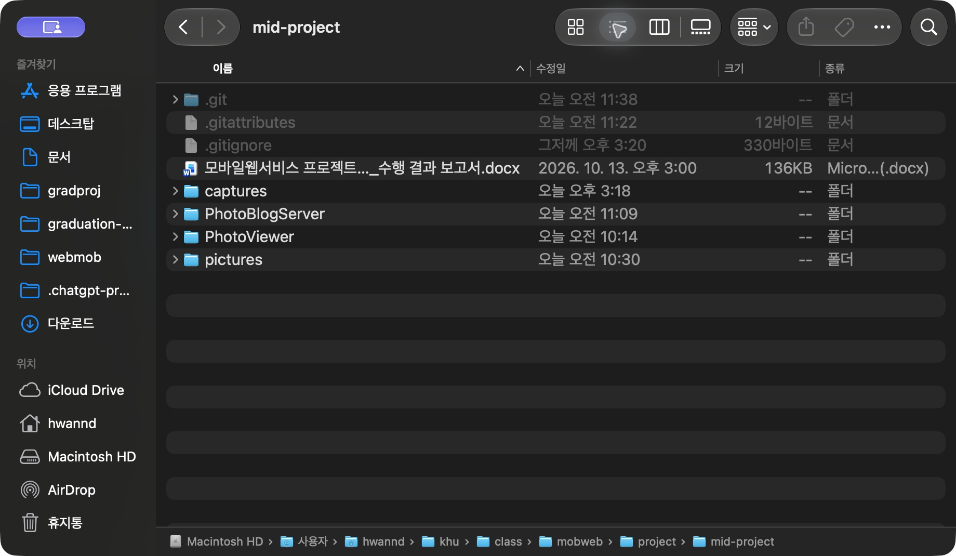
그림 01 제출 폴더 구성
로컬 환경은 Python 3.13.16과 Django 6.1.1이며 Android 에뮬레이터를 사용하였다. PythonAnywhere에서는 Python 3.13.1로 같은 Django 버전을 실행하였다.
기본 API 화면은 처음 기능을 확인했을 때의 기록이다. Android 화면은 10월 20일 현재 배치로 촬영하였다. 기능 비교에는 별도로 준비한 시연 계정과 게시물을 사용하였다.
포토 블로그 API 게시
API 입력 폼에서 제목, 내용, 이미지 파일을 넣고 POST를 보냈다. HTTP 201 Created 응답이 나왔고, 블로그 첫 화면에서도 같은 제목과 이미지가 보였다.
아래는 기본 API를 확인한 당시의 화면이다. 최종 버전에서는 로그인한 사용자를 작성자로 지정한다. 이미지 파일은 media 폴더에 저장하고 DB에는 파일 경로를 저장한다.
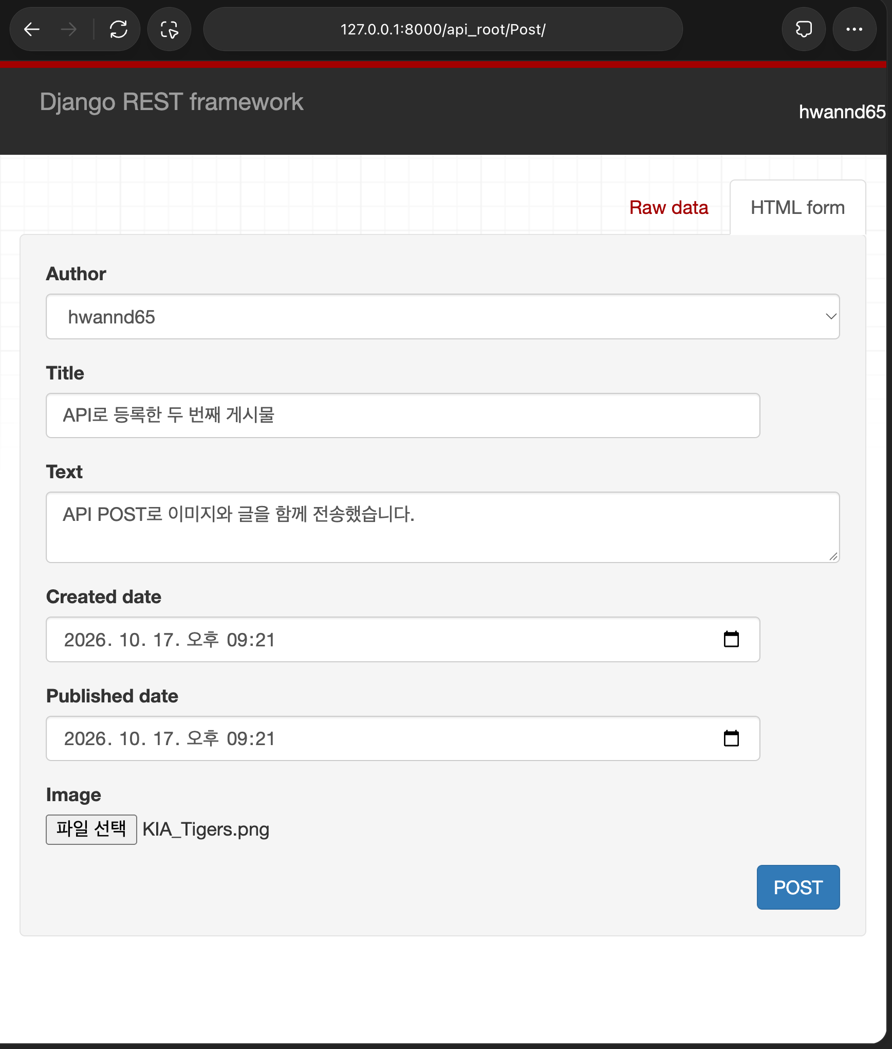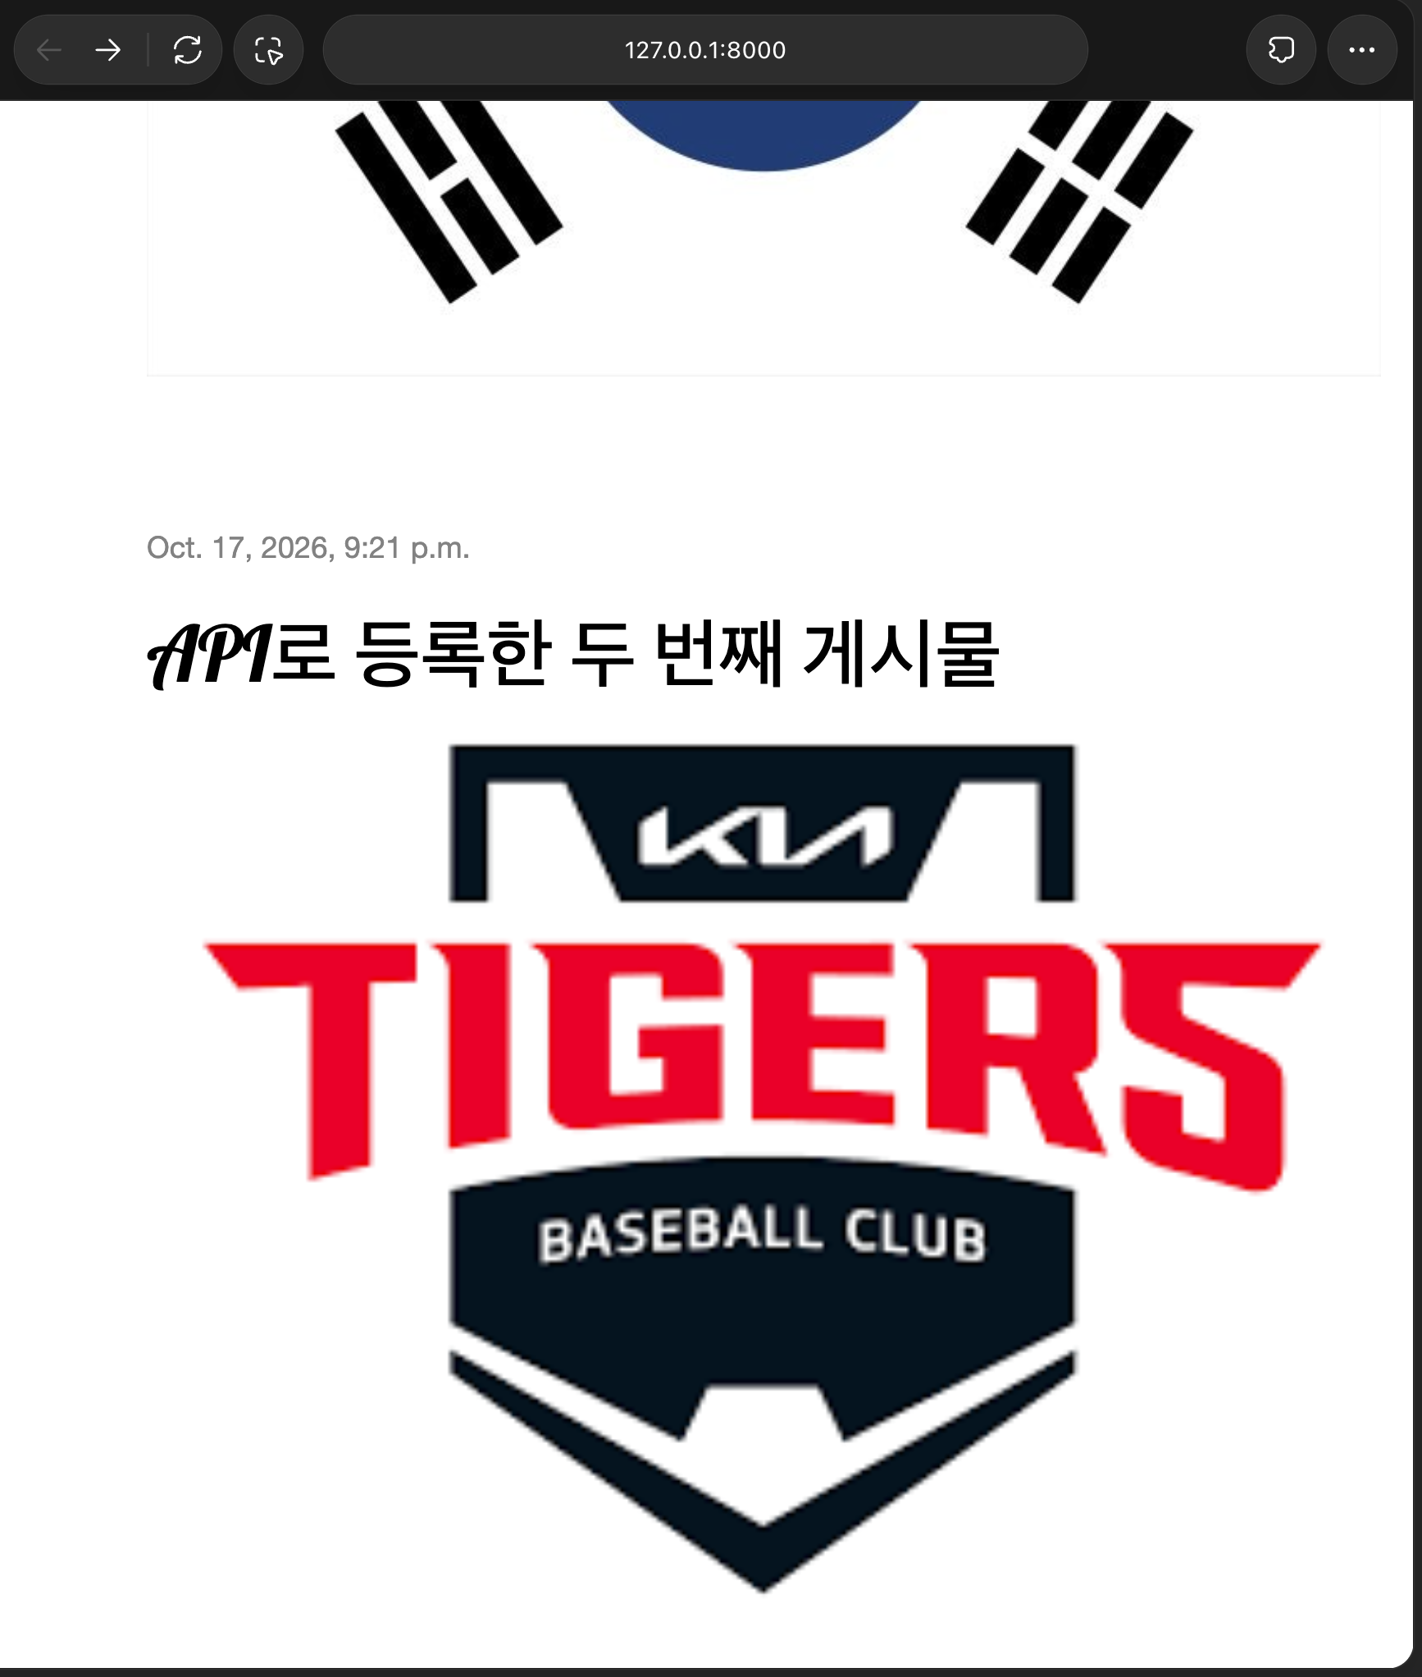
그림 02 POST 입력 화면 / 그림 03 등록한 게시물
그림 03은 서버 브라우저 출력화면 항목에도 사용하였다.
Telnet GET 요청
Telnet으로 로컬 서버의 8000 포트에 연결하고 GET /api_root/Post/ HTTP/1.1을 입력하였다. Host와 Accept 헤더를 적은 다음 빈 줄을 보내 요청을 마쳤다.
서버가 HTTP 200 OK와 JSON 배열을 반환하였다. 등록한 게시물 두 개의 제목과 이미지 URL을 확인하였다.
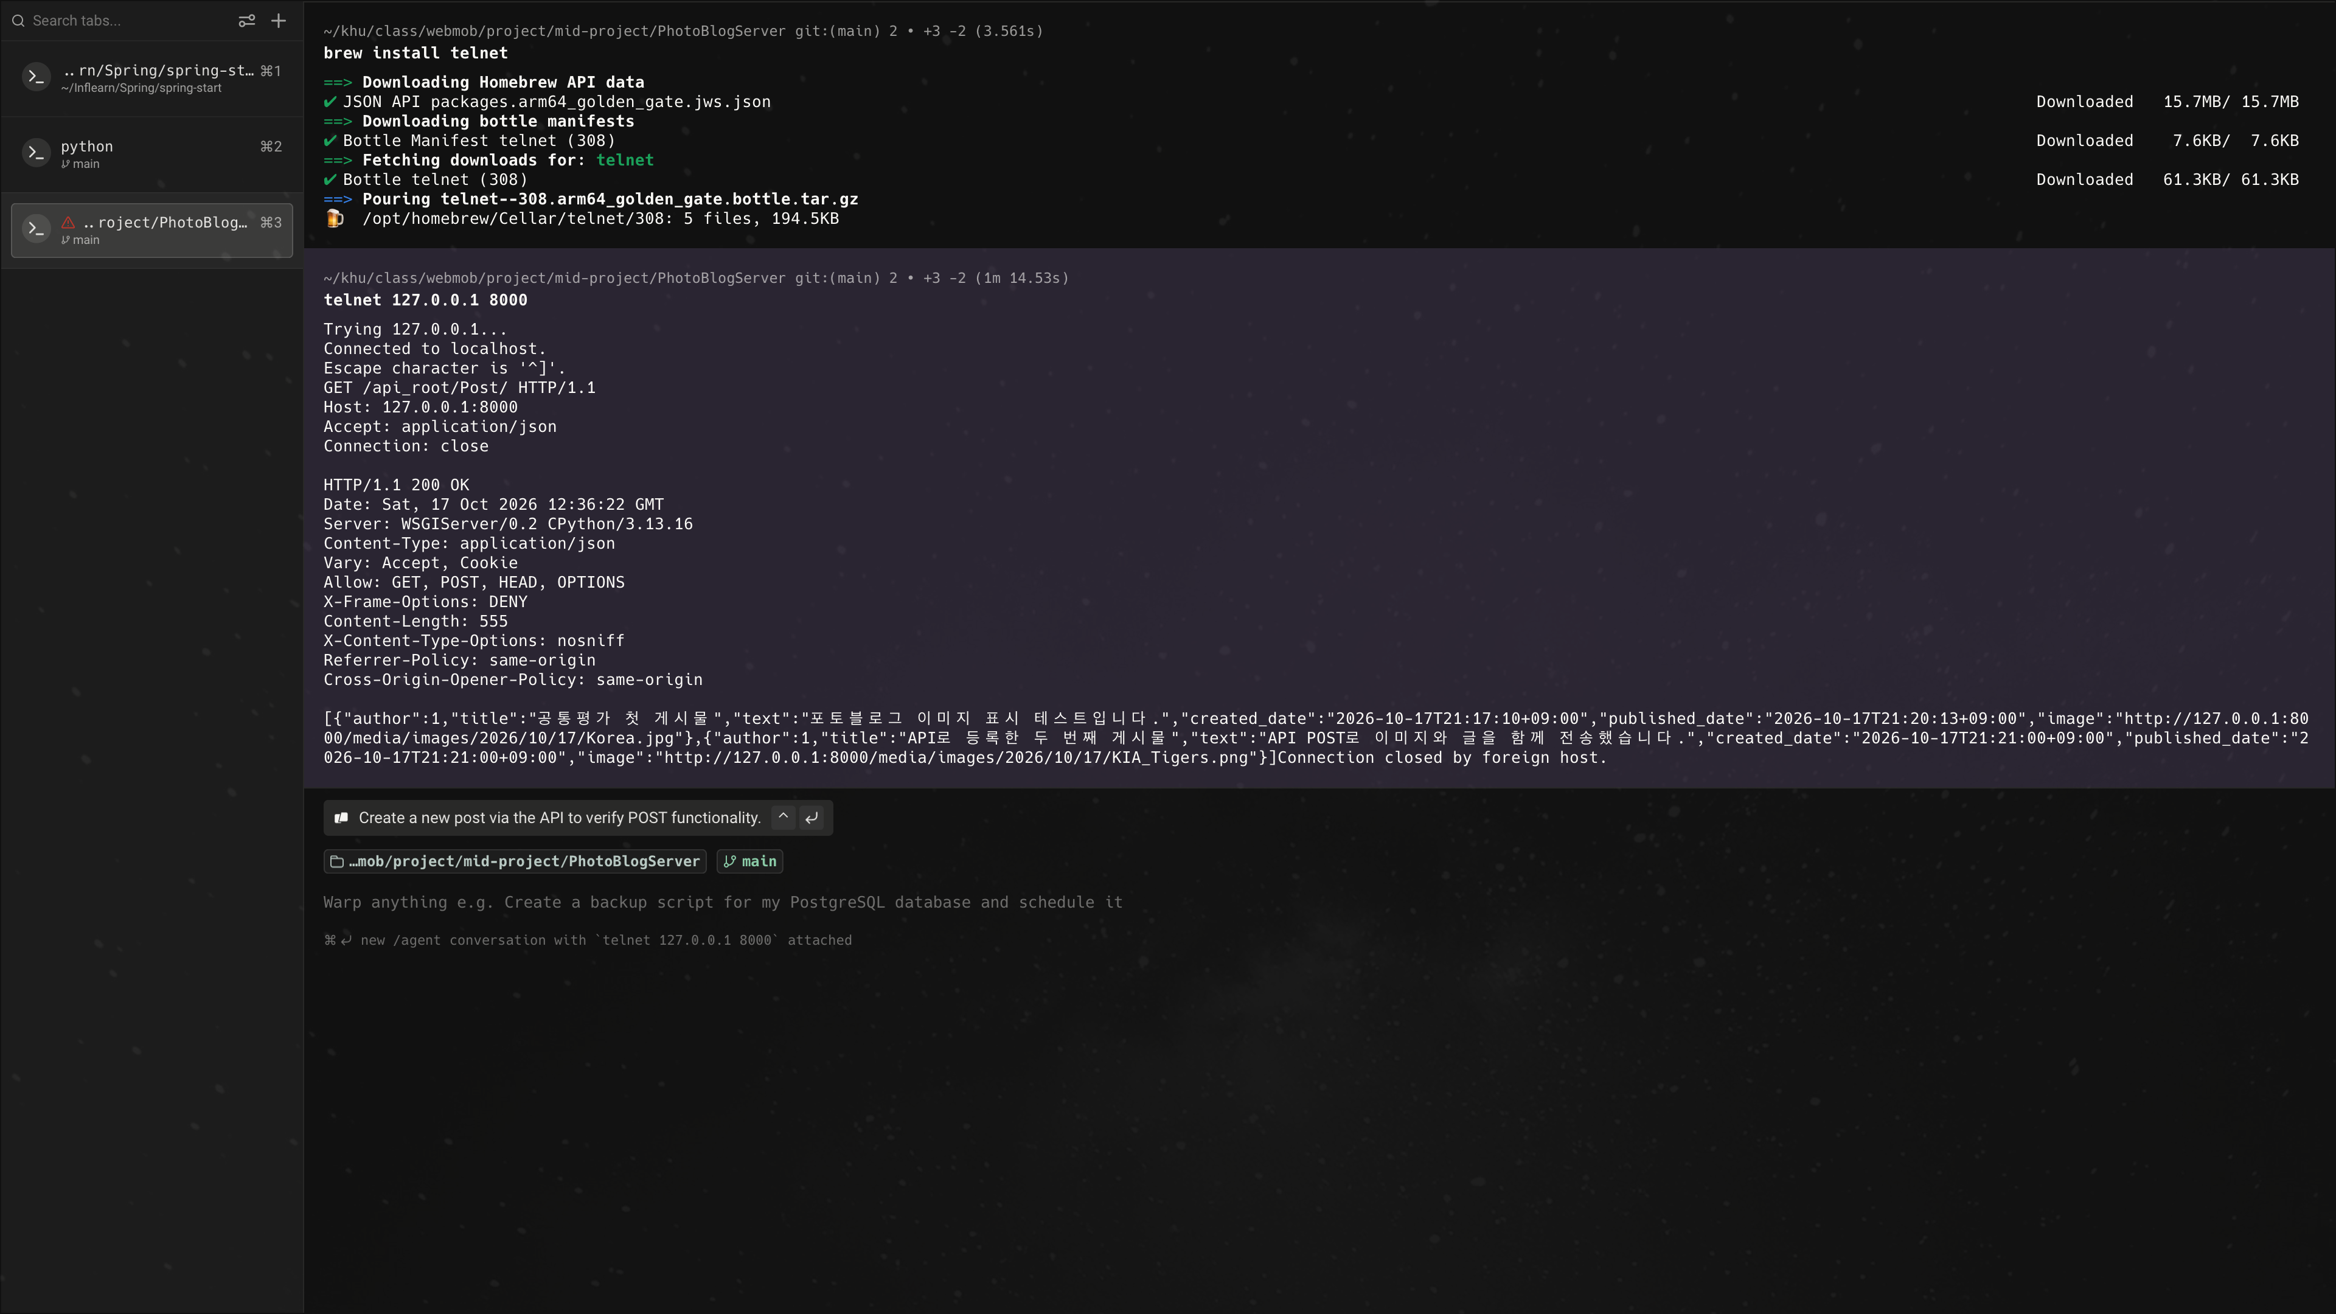
그림 04 Telnet 요청과 응답
Accept: application/json으로 JSON 응답을 요청하였다. Connection: close를 지정했으므로 응답을 받은 뒤 연결이 종료되었다.
JSON Viewer 확인
Telnet으로 받은 응답에서 JSON 본문만 복사해 CodeBeautify JSON Viewer에 넣었다. 게시물 두 개가 각각 객체로 표시되었다.
author, title, text, 날짜와 image 값을 확인하였다. image에는 파일 자체가 아닌 URL이 들어 있다. 앱에서는 이 URL로 다시 GET 요청을 보내 이미지를 내려받는다.
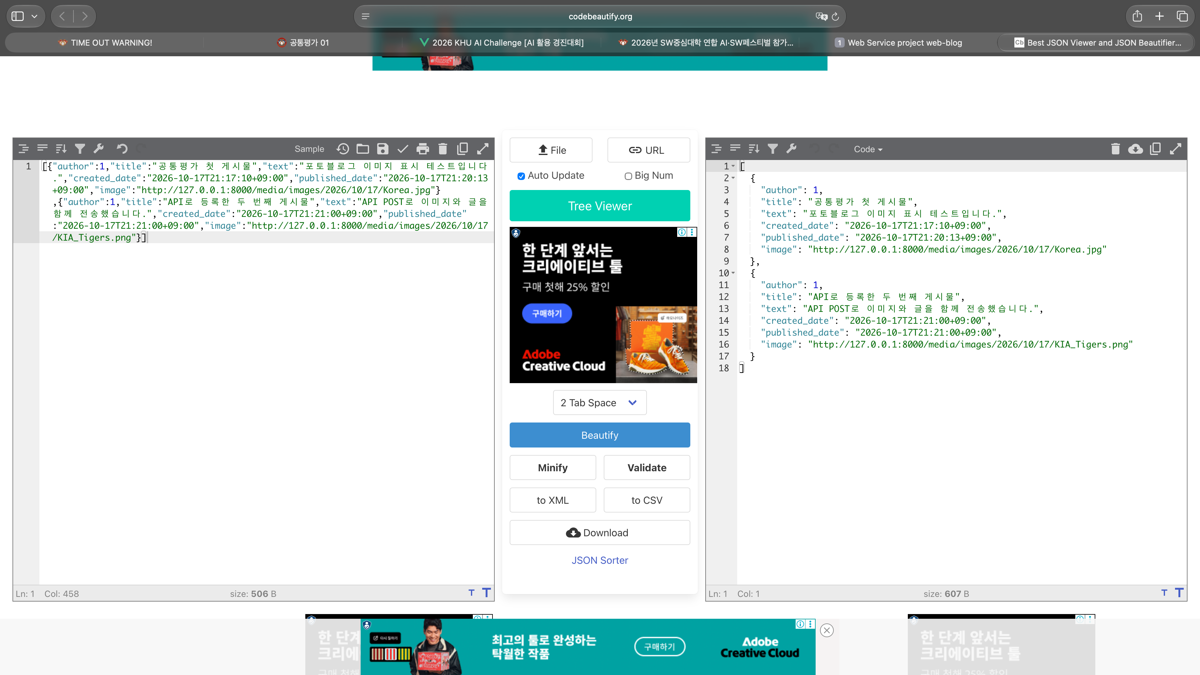
그림 05 JSON Viewer에서 확인한 게시물
서버 API 자동 테스트
DRF의 APITestCase로 GET, POST와 잘못된 입력 처리를 테스트하였다. 추가 기능을 구현하면서 인증, 검색, 추천, 댓글과 정렬 테스트도 작성하였다. 테스트는 별도 DB에서 실행하며 이미지 저장 경로도 임시 폴더를 사용하였다.
최종 서버 테스트 76개가 통과하였고 blog 앱의 Coverage는 88%였다. 아래 HTML 보고서는 10월 19일에 생성한 결과를 10월 20일에 촬영한 것이다.
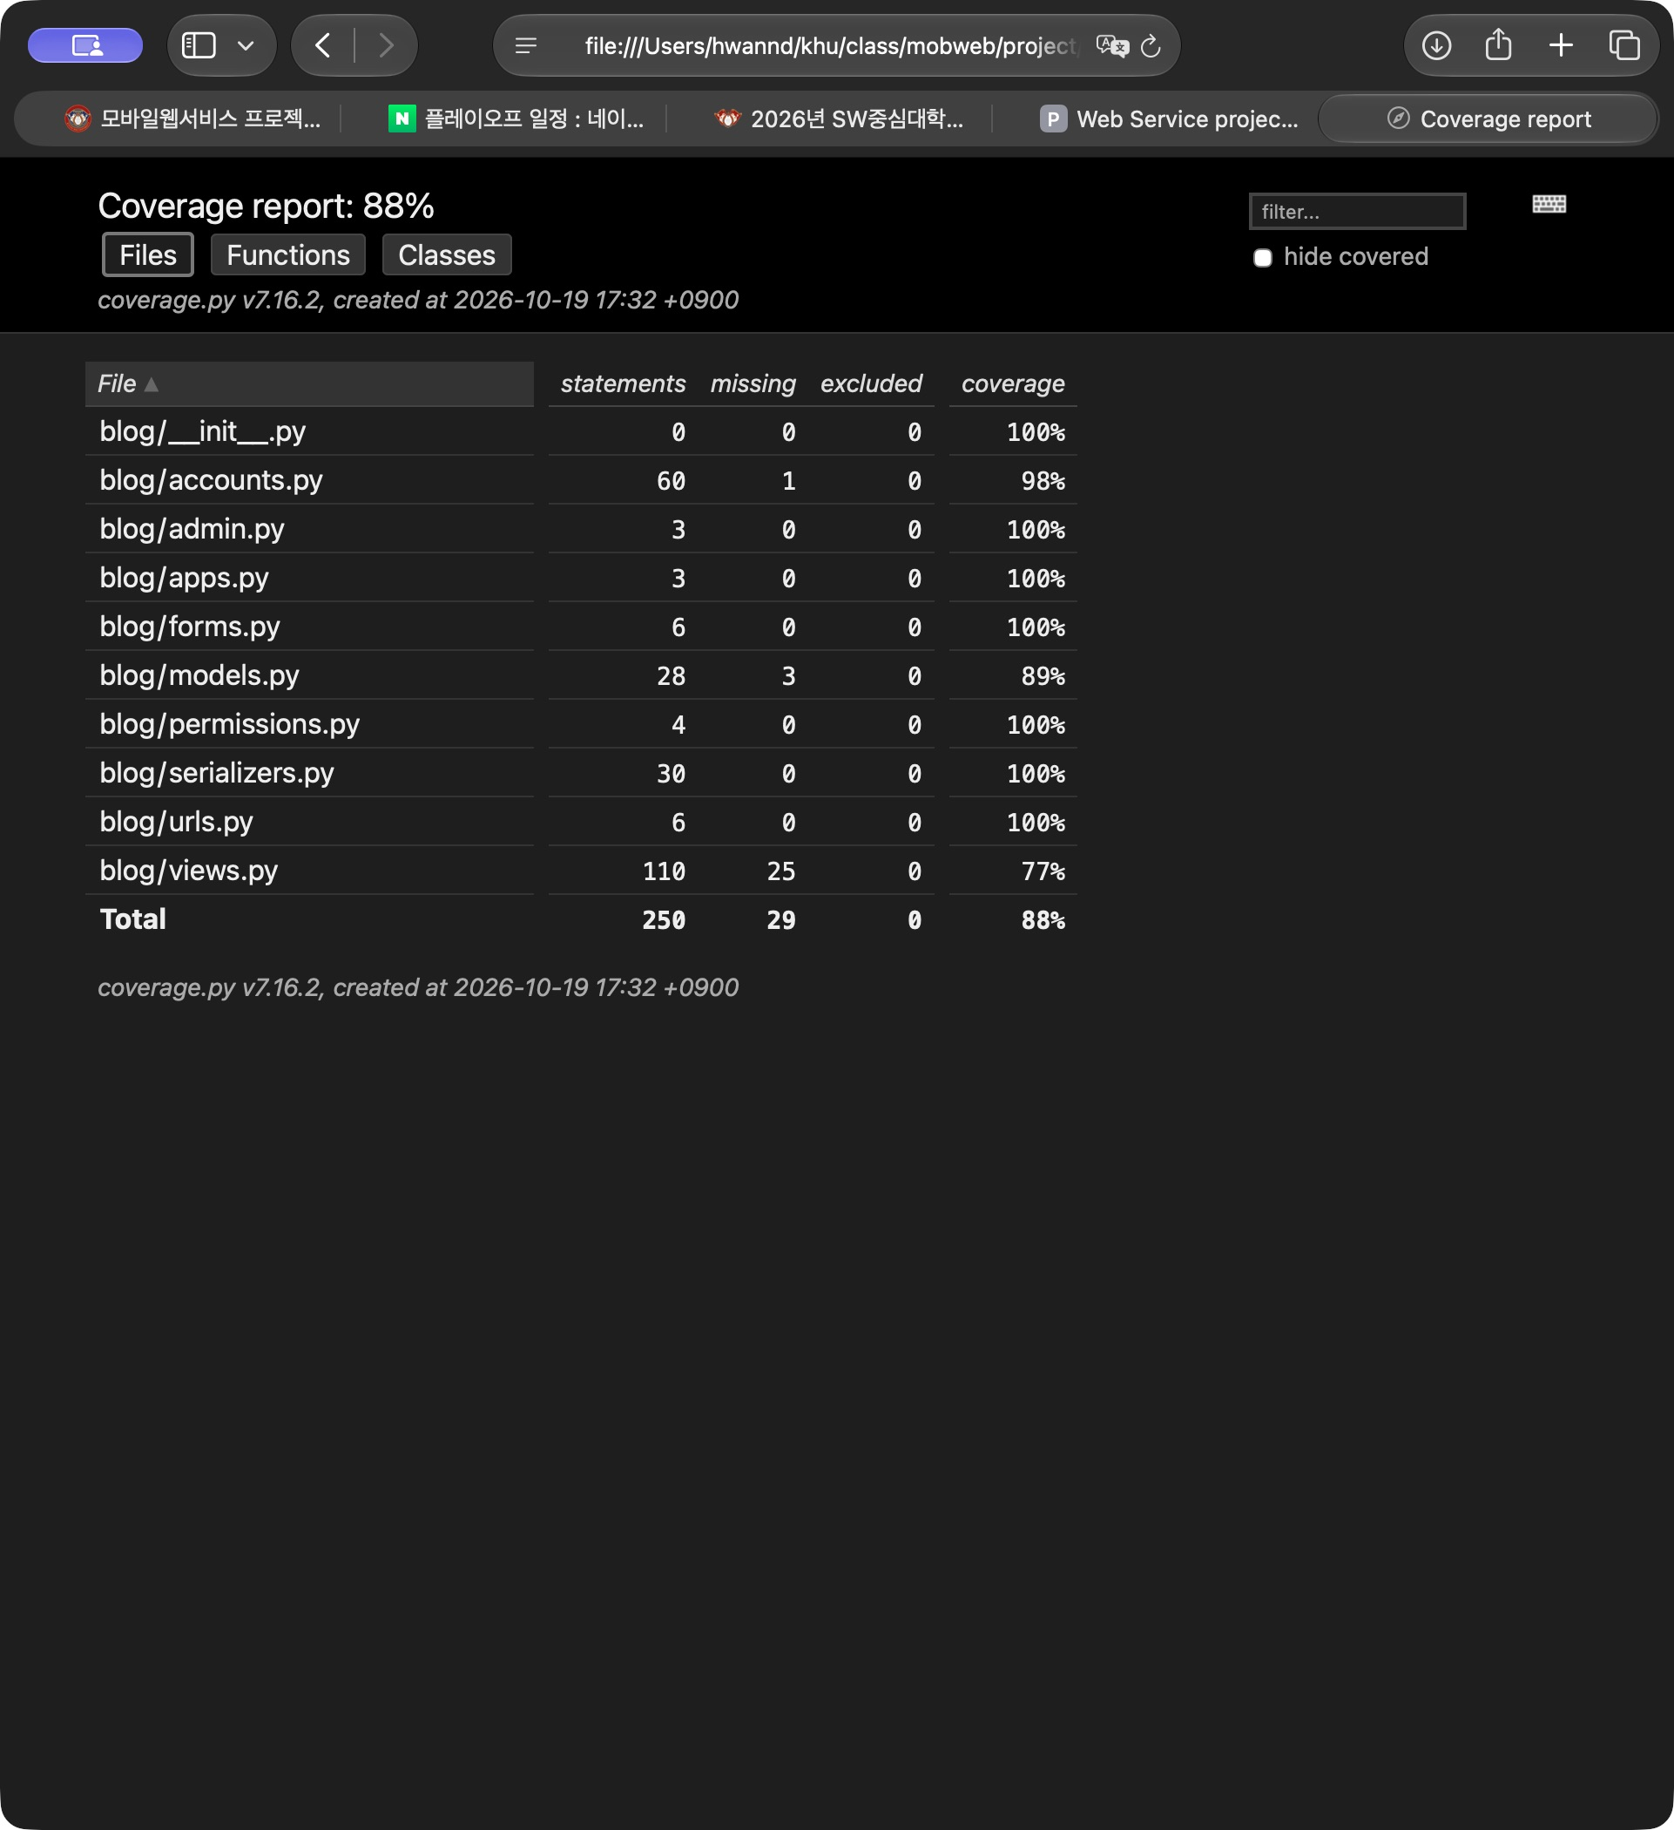
그림 06 Coverage 88%
측정 대상 250개 문장 중 221개가 실행되었으며 테스트 코드와 migrations는 측정에서 제외하였다. PythonAnywhere에서도 운영 설정으로 서버 테스트 76개가 통과하였다.
실행 명령: python -m coverage run manage.py test blog / python -m coverage report -m / python -m coverage html
Socket Server에서 요청 확인
Android가 보내는 HTTP 요청을 확인하기 위해 Django 대신 Socket Server가 요청을 받게 하였다. 수신한 파일을 VS Code에서 열었다.
요청 경로가 /api_root/Post/이고 메서드가 GET인지 확인하였다. Accept: application/json, Android User-Agent와 Host: 10.0.2.2:8000도 확인할 수 있었다.
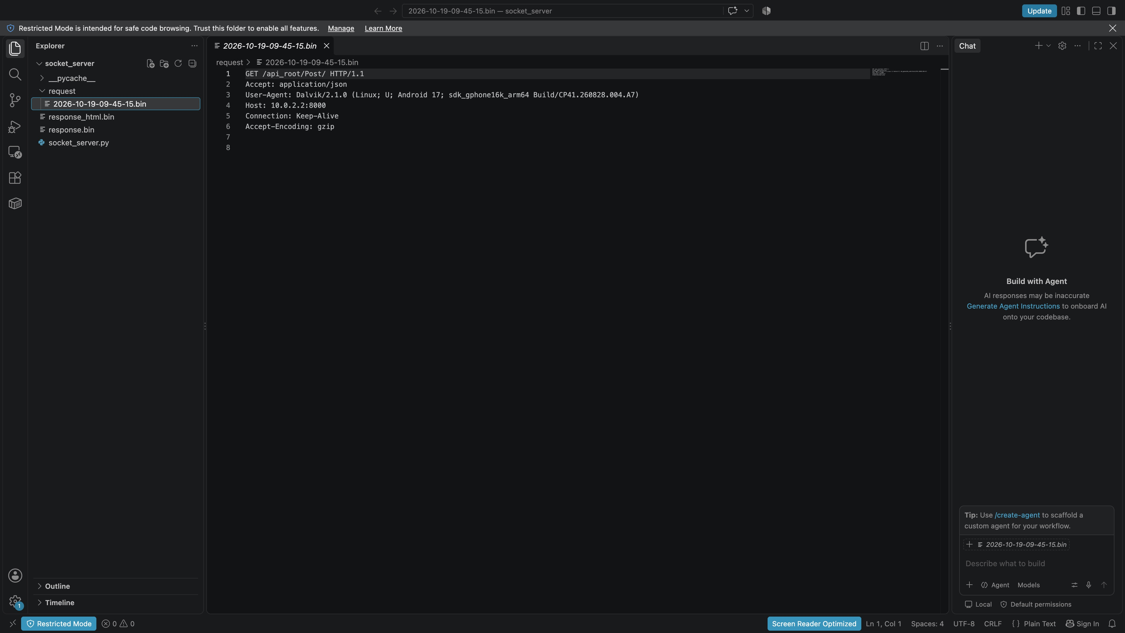
그림 07 Socket Server가 받은 HTTP 요청
10.0.2.2는 에뮬레이터에서 Mac의 서버에 접속할 때 사용하는 주소이다. 수신 원본은 PhotoBlogServer/tools/socket_server에 보관하였다.
앱 시작과 로컬 동기화
앱을 실행하면 동기화와 게시 버튼, 정렬 선택, 하단 검색창이 보인다. 동기화를 누르면 게시물 JSON을 받은 뒤 각 이미지 URL로 GET 요청을 보내 목록을 표시한다.
오른쪽은 리버풀 이미지를 게시한 뒤 로컬 서버와 동기화한 화면이다. 시연 게시물 네 개를 불러왔으며 새로 올린 게시물이 맨 위에 나타났다.
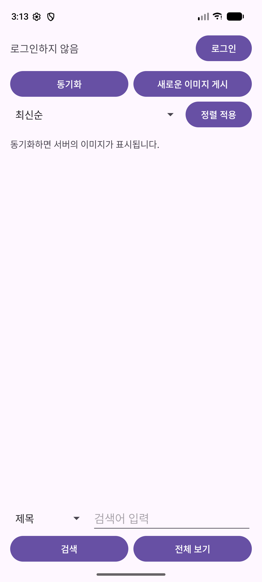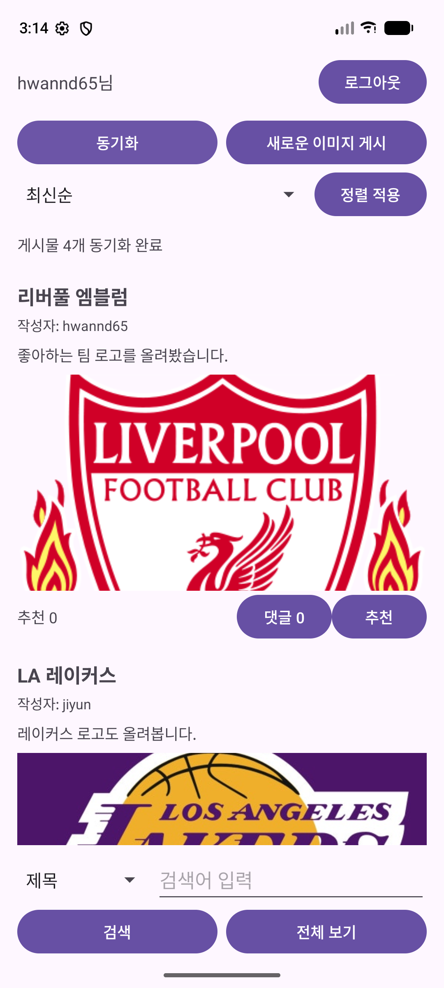
그림 08 앱 시작 화면 / 그림 09 업로드 후 동기화
정렬은 목록 위에 두고 검색은 화면 아래에 고정하였다. 키보드를 열었을 때도 검색창이 보이는지 확인하였다.
이미지 선택과 업로드
업로드는 UI에서 이미지를 직접 선택하는 방식으로 구현하였다. hwannd65 시연 계정으로 로그인한 뒤 Liverpool_FC.png를 선택하고 제목과 내용을 입력하였다.
앱은 이미지와 글을 multipart/form-data로 전송한다. 서버는 로그인 정보와 이미지 형식을 확인한 후 게시물을 저장하고 HTTP 201을 반환한다. 이후 동기화한 결과는 그림 09와 같다.
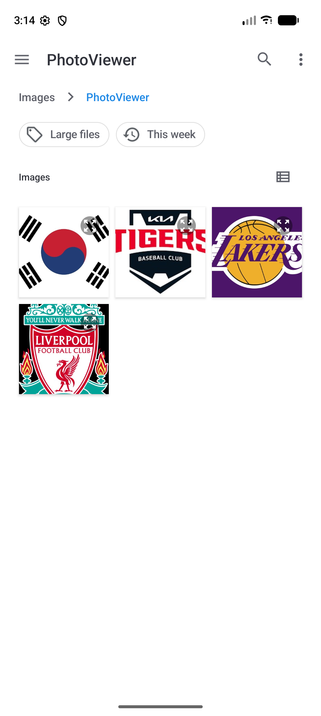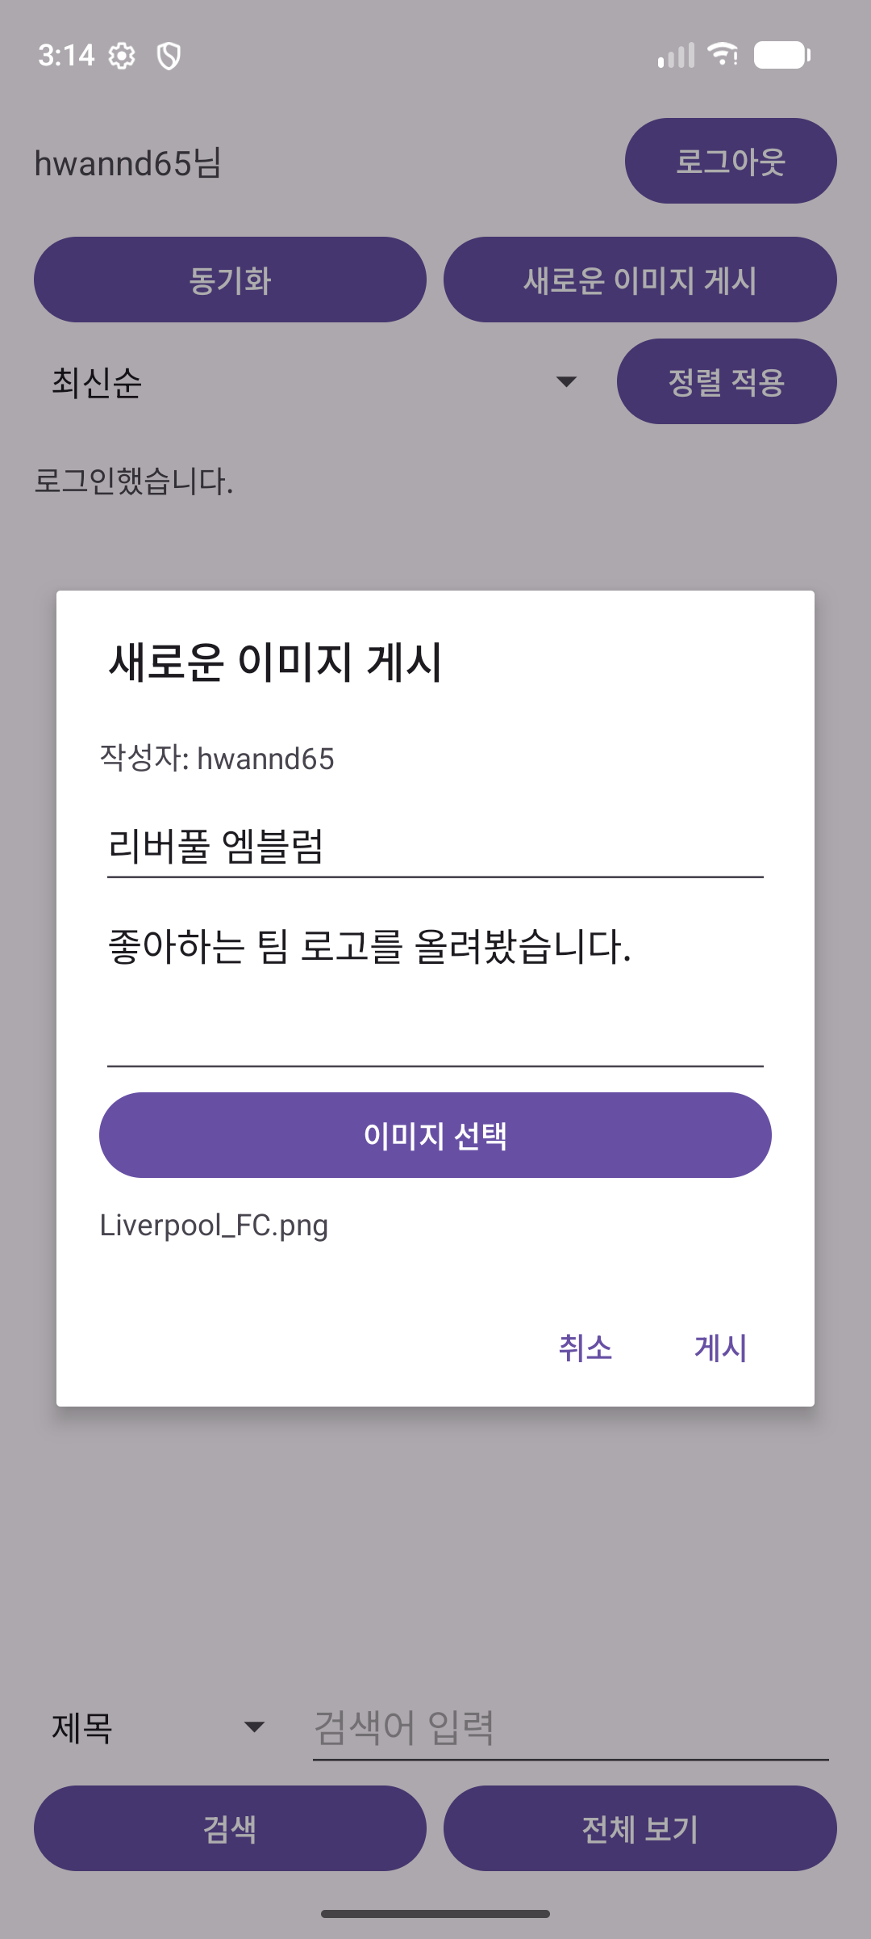
그림 10 이미지 선택 / 그림 11 제목과 내용 입력
작성자는 입력받지 않고 서버의 request.user로 정한다. 정상 이미지 업로드와 이미지가 아닌 파일의 거절도 테스트하였다.
PythonAnywhere 서버 실행
PythonAnywhere에 Django 프로젝트와 가상환경을 준비하고 WSGI에서 운영 설정을 사용하도록 연결하였다. 정적 파일과 이미지가 열리도록 경로도 설정하였다. 서버용 SECRET_KEY는 Git에 올리지 않았다.
배포 주소로 접속하여 태극기와 리버풀 게시물이 표시되는 것을 확인하였다. 리버풀 게시물의 제목과 내용은 이미지에 맞게 정리하였고 이미지 파일명도 Liverpool_FC.png로 맞추었다.
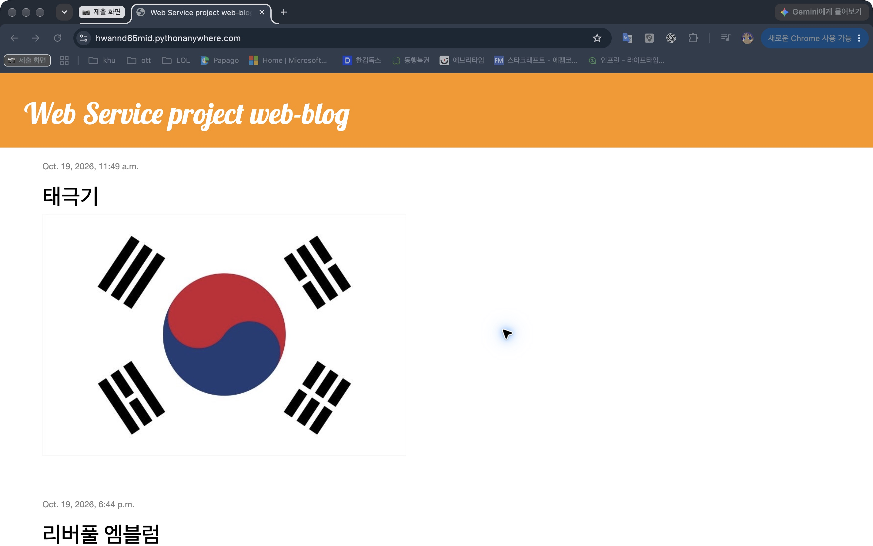
그림 12 PythonAnywhere 브라우저 화면
Android 클라우드 연결
앱의 서버 주소를 https://hwannd65mid.pythonanywhere.com으로 설정하였다. 동기화를 누르면 클라우드 API에서 목록을 받고 같은 도메인의 이미지 URL로 각각 접속한다.
정리한 게시물 두 개와 이미지가 앱에 표시되는 것을 확인하였다. 아래 화면은 클라우드 서버와 연결한 결과이다.
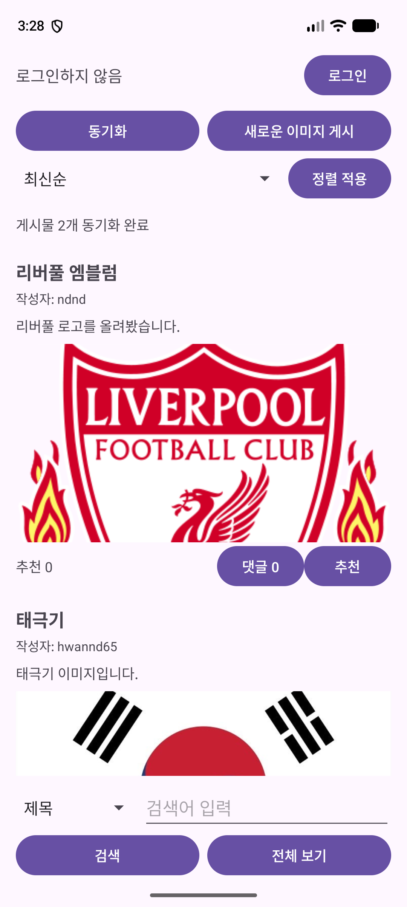
그림 13 클라우드 게시물 동기화
로컬 기능 시연과 별도로 CloudSyncIntegrationTest를 실행하여 실제 HTTPS 연결과 이미지 표시를 확인하였다.
추가 기능 1 회원가입과 로그인
앱에서 회원가입하고 새 계정으로 로그인할 수 있도록 하였다. 가입 후 hwannd65로 로그인하자 화면 위에 사용자 이름과 로그아웃 버튼이 표시되었다.
회원가입 요청을 받으면 서버가 이름 중복과 비밀번호를 검사하고 비밀번호를 해시로 저장한다. 로그인 후에는 발급받은 토큰을 API 요청에 보내며, 로그아웃하면 서버에서 토큰을 폐기한다.
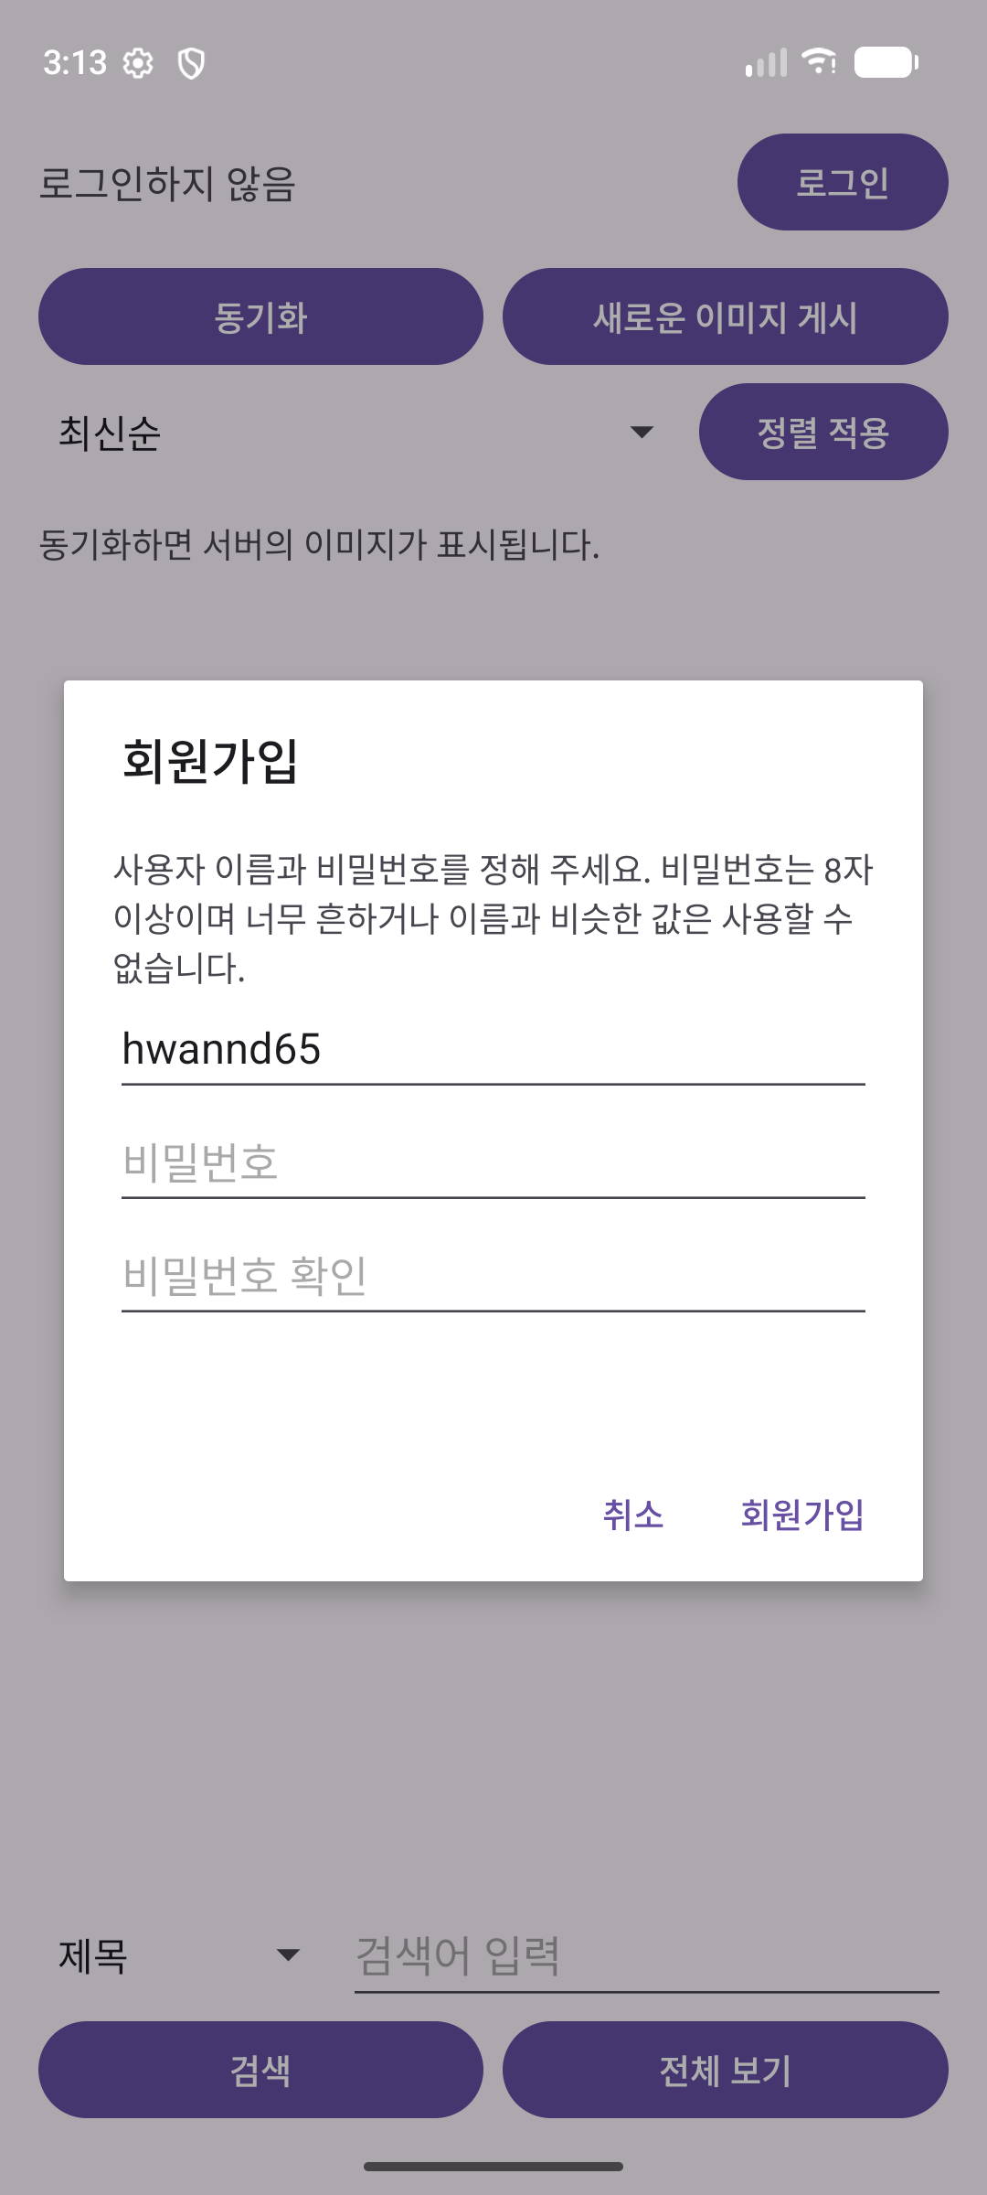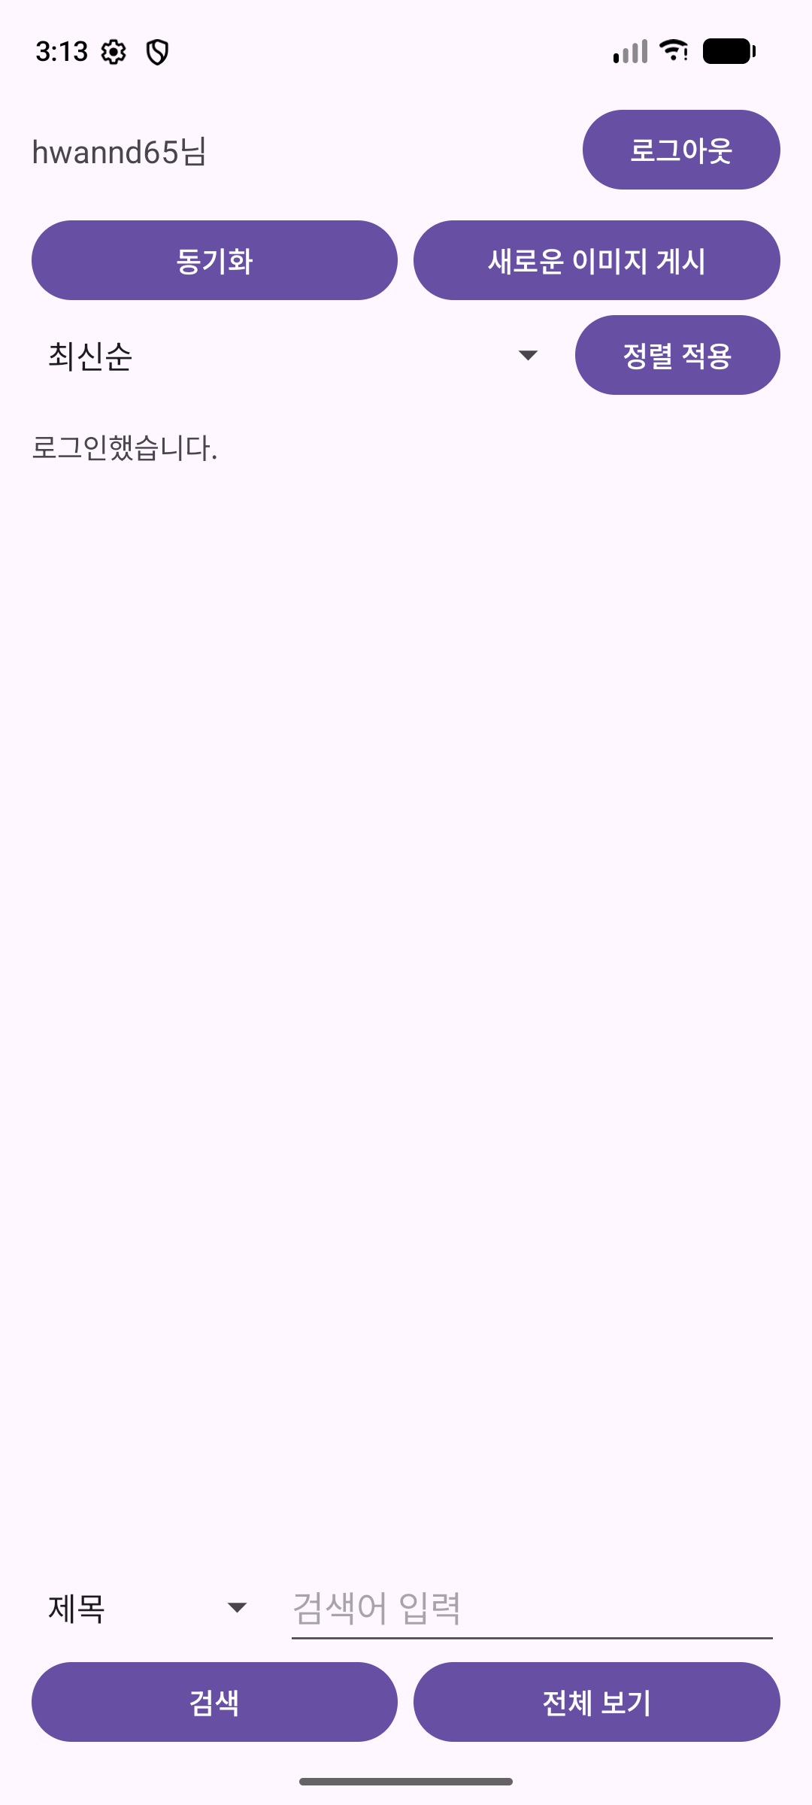
그림 14 회원가입 입력 / 그림 15 로그인 완료
시연에서 가입, 로그인과 로그아웃을 확인하였다. 중복 가입이나 다른 사용자의 게시물 수정처럼 허용하지 않는 요청은 자동 테스트로 확인하였다.
추가 기능 2 제목과 작성자 검색
제목과 작성자 중 검색 대상을 선택하도록 하였다. 제목에서 리버풀을 검색하면 해당 게시물 한 개가 나오고, 작성자에서 minsu를 검색하면 기아 타이거즈 게시물이 나온다.
앱이 검색어와 검색 대상을 쿼리 문자열로 보내면 서버가 ORM으로 조건에 맞는 게시물을 조회한다. 전체 보기를 누르면 검색 조건을 지우고 전체 목록으로 돌아간다.
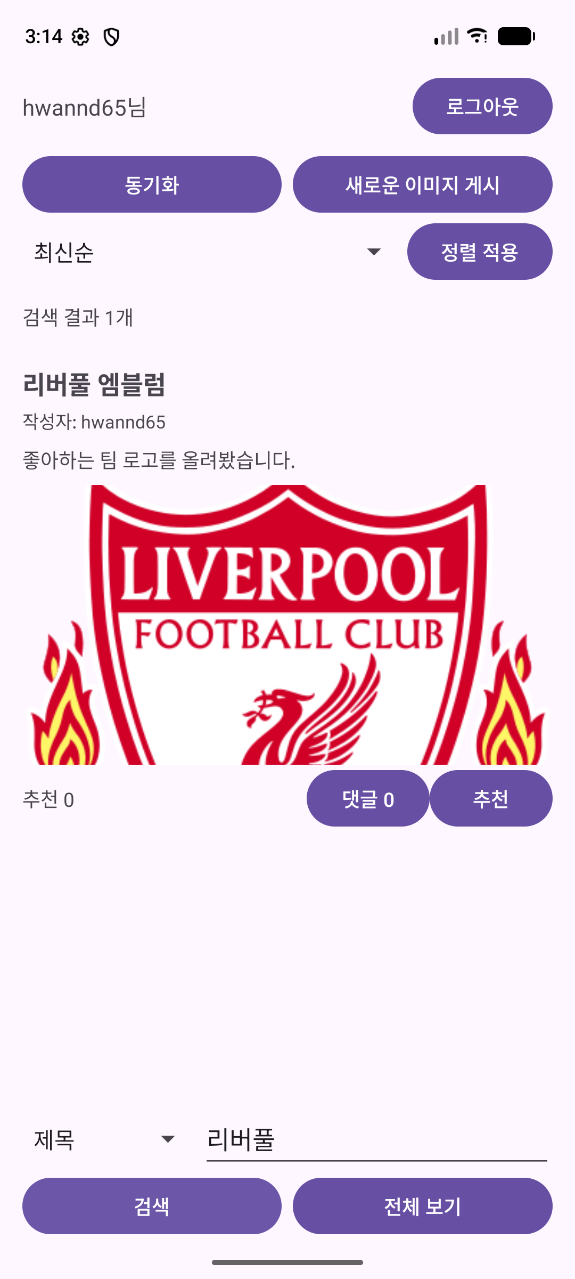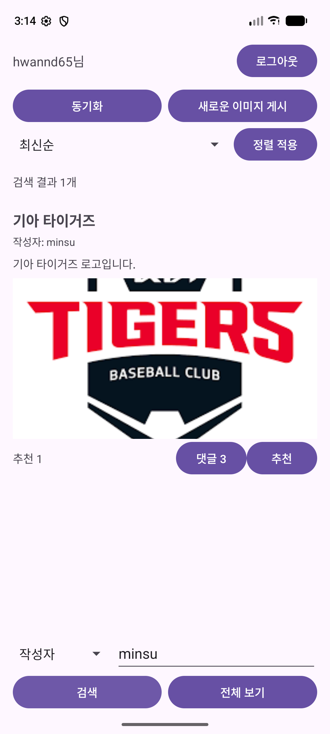
그림 16 제목으로 검색 / 그림 17 작성자로 검색
두 검색 방식과 초기화를 확인하였다. 한글과 특수문자가 포함된 검색어, 결과가 없는 경우도 별도 테스트하였다.
추가 기능 3 추천과 취소
로그인한 사용자가 게시물에 추천을 남기고 취소할 수 있도록 하였다. 기아 타이거즈 게시물의 추천을 누르자 1개에서 2개로 늘고 버튼이 추천 취소로 바뀌었다.
동기화 후에도 내 추천 상태가 유지되었다. 취소하면 추천 수가 다시 1개로 돌아갔다. 서버는 사용자와 게시물의 조합을 유일하게 저장하여 같은 사용자의 중복 추천을 막는다.
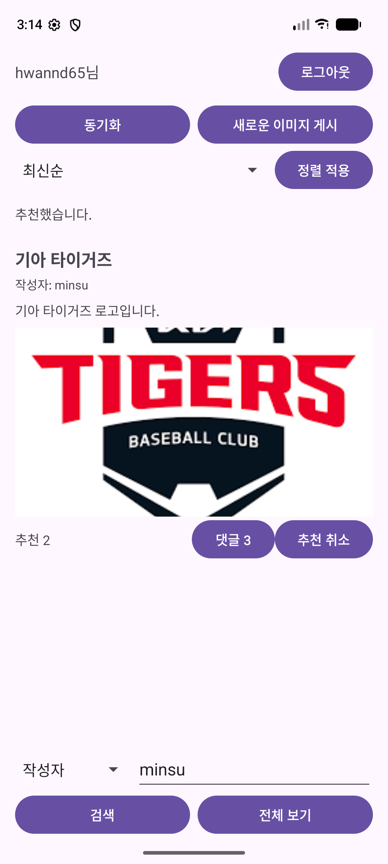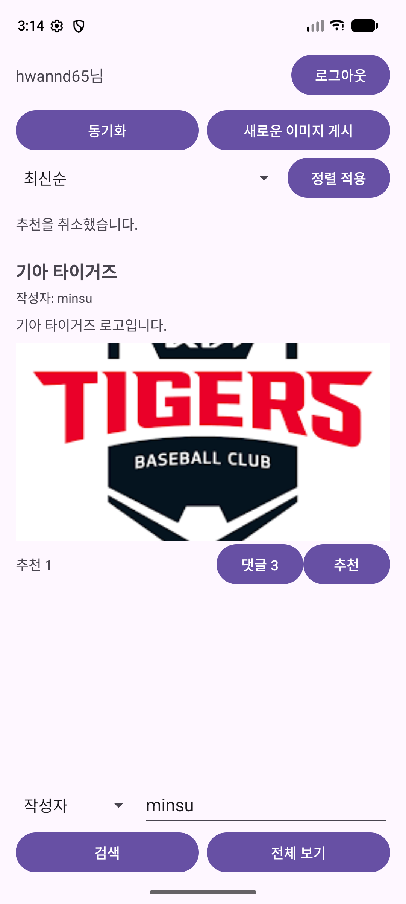
그림 18 추천 후 2개 / 그림 19 취소 후 1개
추천은 PUT, 취소는 DELETE 요청으로 처리하였다. 비로그인 요청과 같은 요청을 반복했을 때의 처리도 테스트하였다.
추가 기능 4 댓글 작성과 삭제
댓글은 누구나 읽을 수 있고 로그인한 사용자는 작성할 수 있도록 하였다. 시연 게시물에 “로고 잘 보이네요.”라는 댓글을 등록하자 기존 세 개에서 네 개로 늘었다.
본인 댓글에 표시된 삭제 버튼을 눌러 지우면 세 개로 돌아간다. 앱에서 삭제 버튼을 숨기는 것과 별개로 서버에서도 작성자를 확인하여 타인의 삭제 요청을 거절한다.
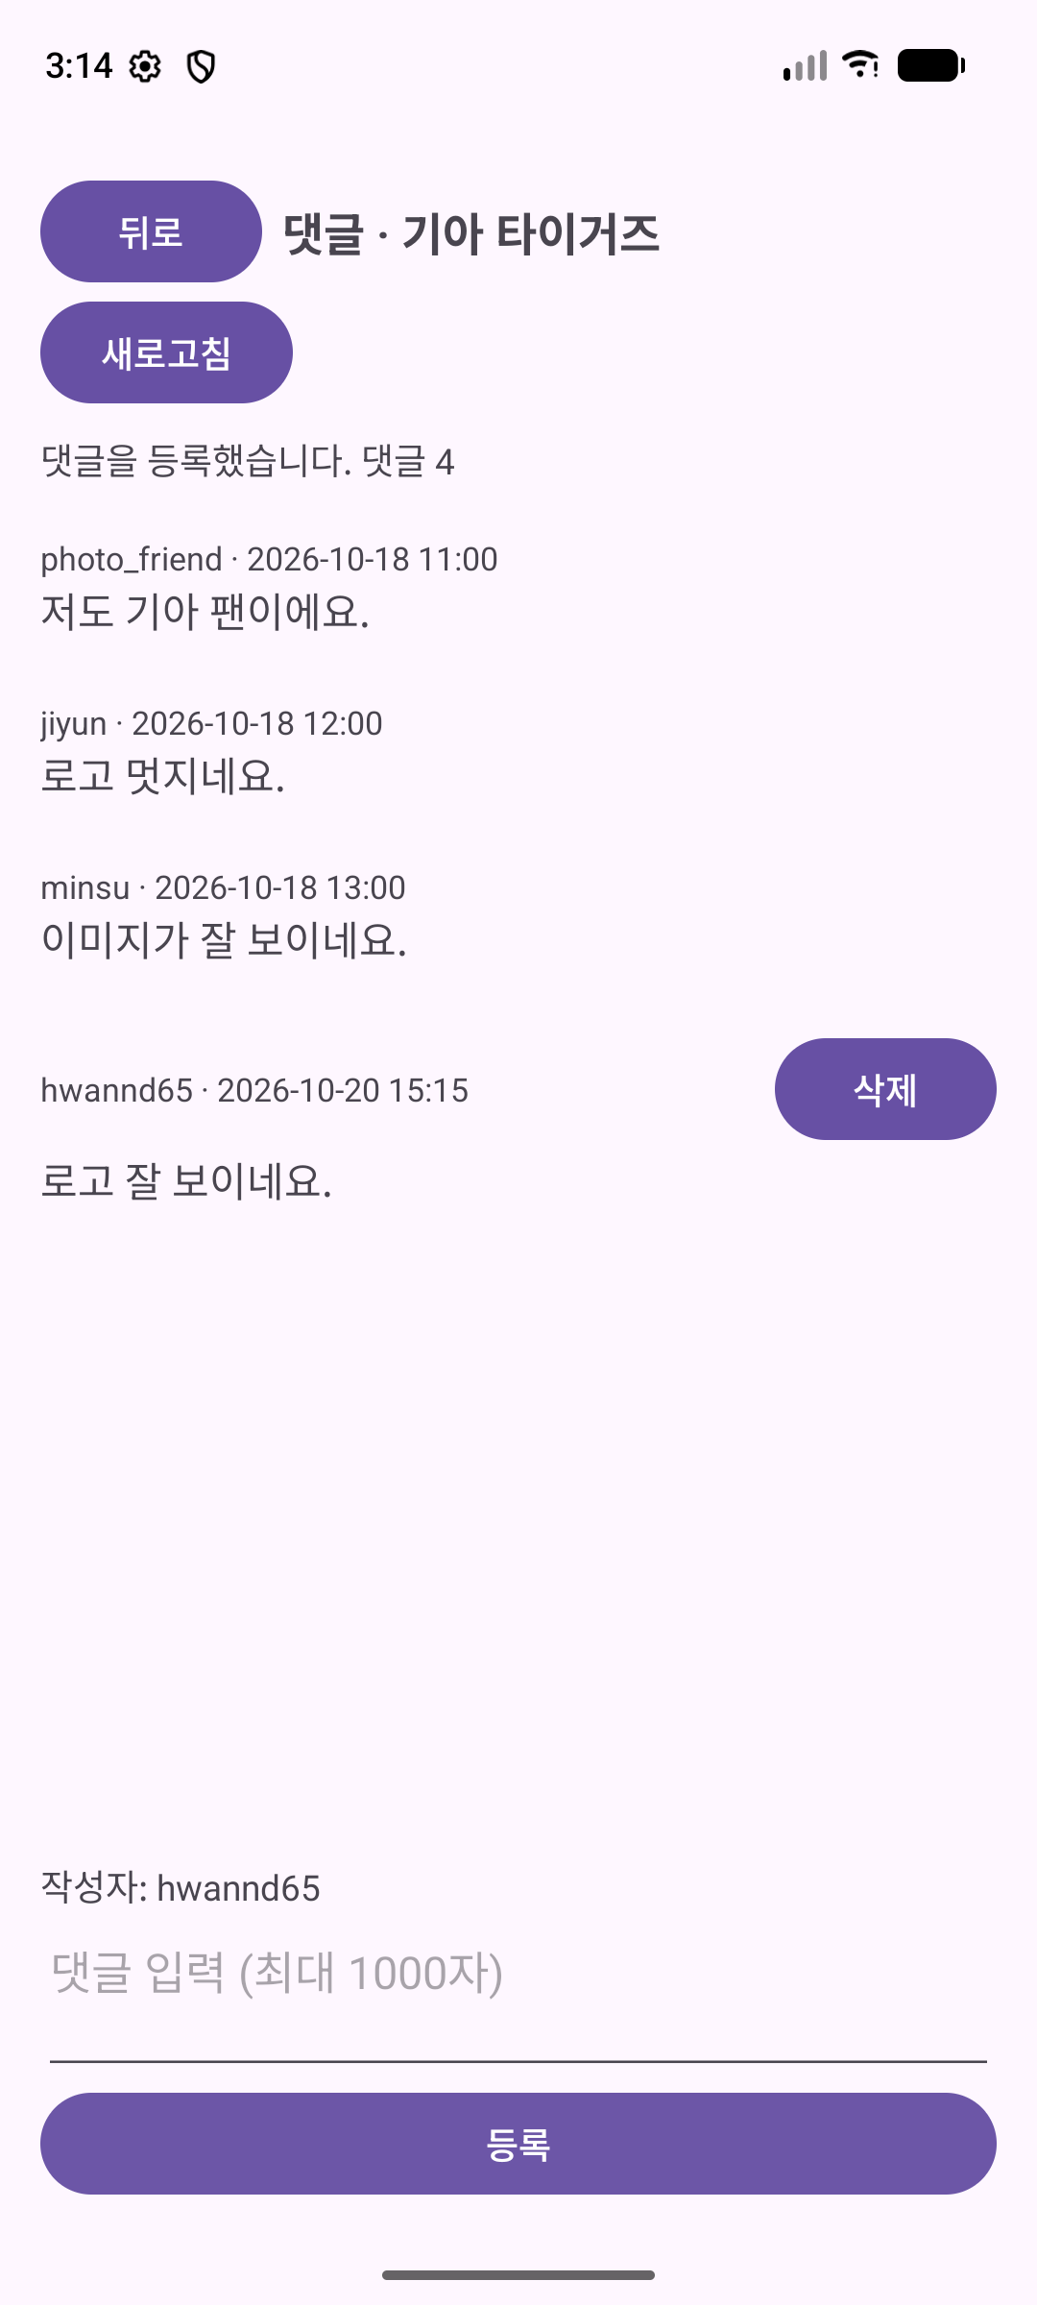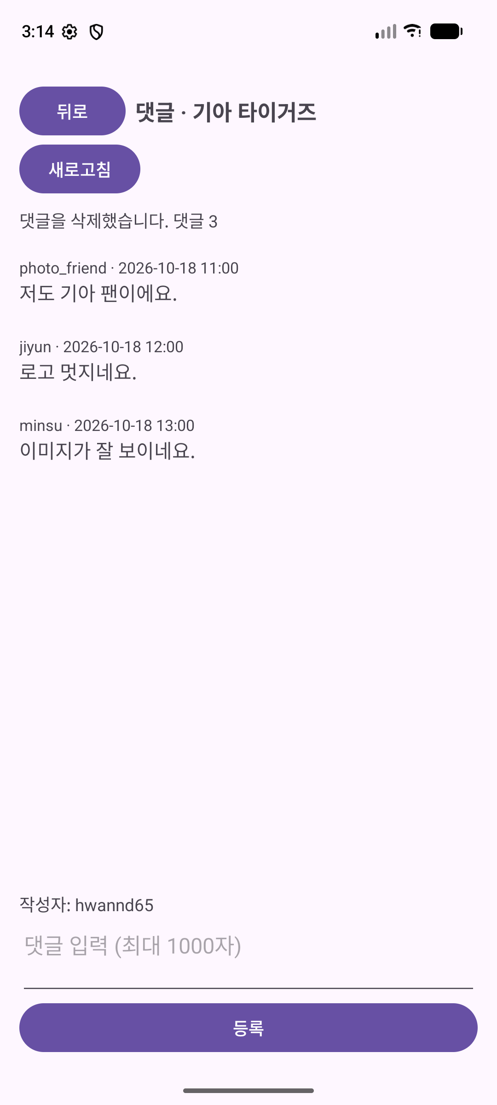
그림 20 댓글 등록 후 4개 / 그림 21 본인 댓글 삭제 후 3개
댓글 작성은 POST, 삭제는 DELETE로 처리한다. 빈 댓글이나 길이 제한, 비로그인 작성과 타인 삭제 요청은 자동 테스트로 확인하였다.
추가 기능 5 최신순과 오래된순
목록 위에서 최신순, 오래된순, 추천순, 댓글순을 선택할 수 있도록 하였다. 앱이 sort 값을 보내면 서버가 DB 조회 결과를 정렬해 반환한다.
날짜가 다른 시연 게시물 네 개로 순서를 비교하였다. 최신순에서는 새로 올린 리버풀이, 오래된순에서는 태극기가 먼저 나왔다.
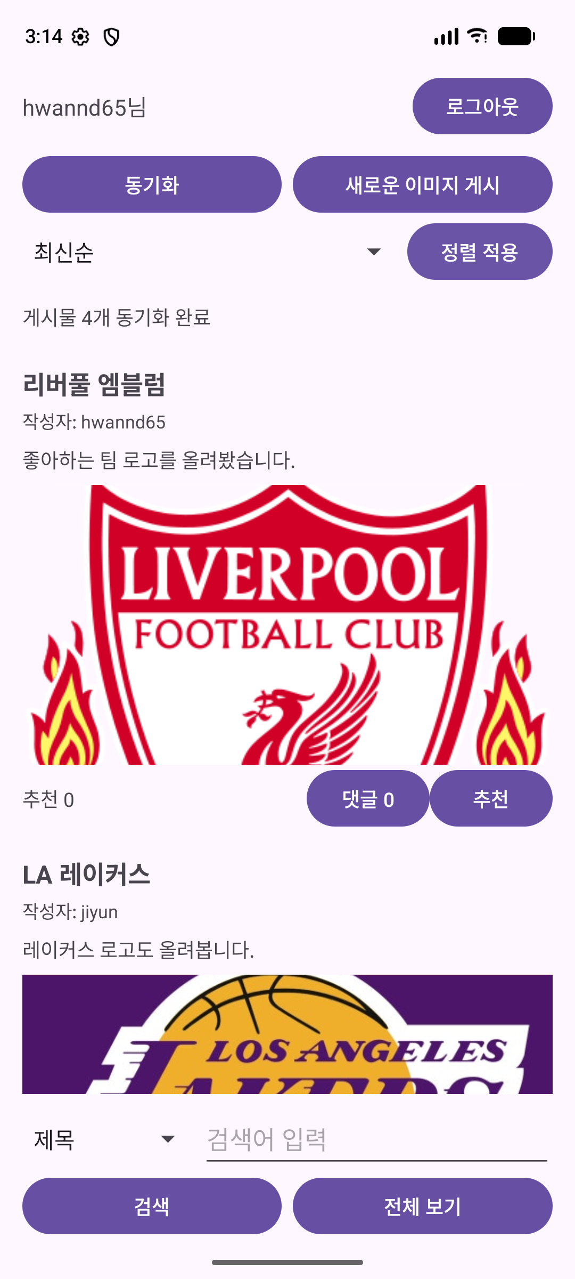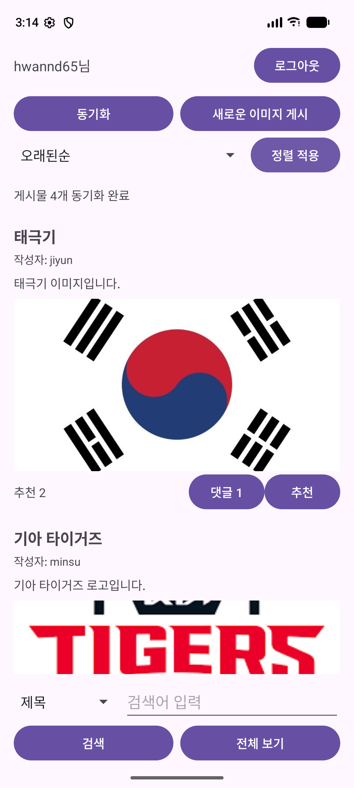
그림 22 최신순 목록 / 그림 23 오래된순 목록
검색 중에도 선택한 정렬을 함께 적용한다. 생성 시각이 같을 때는 게시물 기본키로 순서를 정하고, 허용한 네 가지 정렬 값만 받도록 하였다.
추가 기능 5 추천순과 댓글순
추천순에서는 추천이 두 개인 태극기가 먼저 나오고, 댓글순에서는 댓글이 세 개인 기아 타이거즈가 먼저 나왔다. 날짜순과 다른 결과가 나오는 것을 확인하였다.
추천 수와 댓글 수는 서버에서 집계한다. 동시에 집계할 때 수가 중복되지 않도록 Count에 distinct=True를 사용하였다. 추천을 바꾸거나 댓글 화면에서 돌아오면 선택한 순서로 목록을 갱신한다.
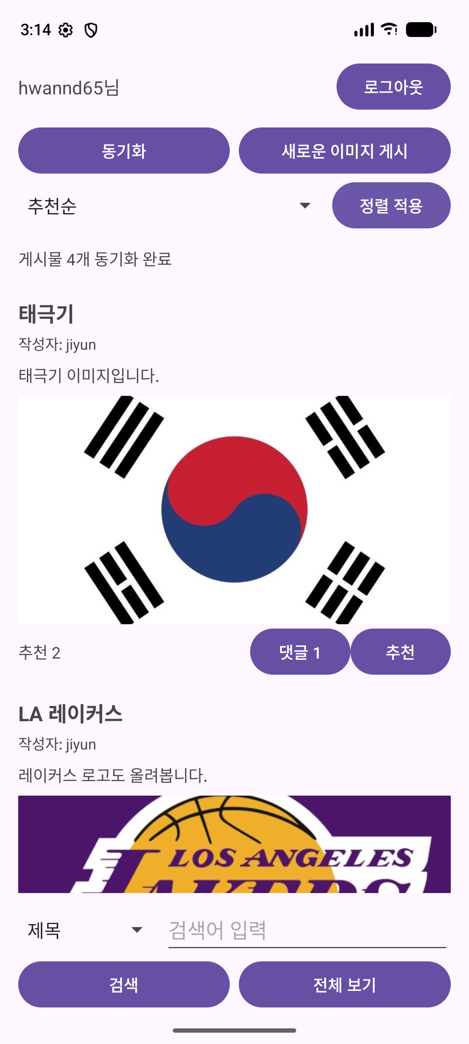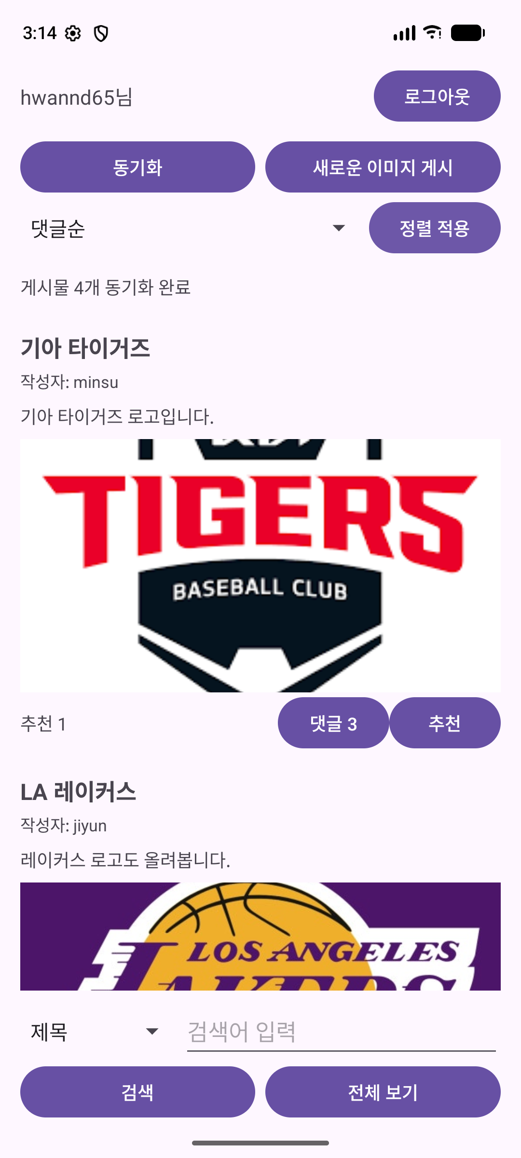
그림 24 추천순 목록 / 그림 25 댓글순 목록
시연 화면은 별도 로컬 DB의 예시 게시물로 촬영하였다. 서버 자동 테스트 76개와 기존 기능 검증 기록은 유지하고, 이번 시연 실행 결과는 verification/demo-results.txt에 보관하였다.

